**การพัฒนาระบบการบรรจุขึ้นรหัสโปรแกรมสู่ตัวควบคุมขนาดเล็ก  
ตระกูลอีเอสพี-32  
Uploading System Development to ESP-32   
Family Microcontroller**

**ปัณณวัชญ์ ตราทองคำ1,สิทธิโชค อุ่นแก้ว1,ณัฐพล หนูฤทธิ1,เลิศฤทธิ์ เจริญมาก1**

1สาขาวิชาวิศวกรรมคอมพิวเตอร์ คณะวิศวกรรมศาสตร์ มหาวิทยาลัยเทคโนโลยีราชมงคลศรีวิชัย

Email: pannavach@rmutsvmail.com*, sittichok.a@rmutsvmail.ac.th*, nattapon.n@rmutsvmail.ac.th*, lerdlit_j@rmutsvmail.com*

**บทคัดย่อ**

ทุกวันนี้รถในท้องถนนมีหลากหลายยี่ห้อ ทำให้ในการตรวจสอบหรือสืบค้นทำได้ยากเมื่อเกิดปัญหาต่าง ๆ งานวิจัยนี้จึงนำเสนอ การพัฒนาระบบตรวจสอบป้ายทะเบียนและยี่ห้อรถด้วยปัญญาประดิษฐ์ ซึ่งมีเป้าหมายเพื่อพัฒนาระบบในการตรวจสอบป้ายทะเบียนและยี่ห้อของรถ ซึ่งได้นำปัญญาประดิษฐ์มาช่วยทำให้มีความแม่นยำและรวดเร็วมากขึ้นในการตรวจสอบ ทำให้การสืบค้นทำได้อย่างรวดเร็วและช่วยลดปัญหาความเหนื่อยล้าจากการทำงานของบุคลากร

***คำสำคัญ –*** ตรวจสอบ, ป้ายทะเบียน, ยี่ห้อ, ปัญญาประดิษฐ์

**ABSTRACT**

Now a days there are many brands of cars on the road. This makes it difficult to check or search when there is a problem. This paper presents the development of a brand and license plate recognition system based on artificial intelligence. The purpose of this research is to develop vehicle a brand and license plate recognition system. Has brings artificial intelligence, which helps to verify more accurately and quickly. This makes the search fast, and helps to reduce the working of personnel.

***Keywords --*** Detection, Plate, Brand,

Artificial Intelligence

**1. บทนำ**

ปัจจุบันมีรถในท้องถนนมีหลากหลายแบรน์ยี่ห้อ หลากหลายลักษณะ หลากหลายสี และยังมีที่ไม่ได้ใส่ป้ายทะเบียน หรือ ป้ายมีอะไรมาบดบังทำให้ไม่สามารถเห็นรายละเอียดได้ จากที่อธิบดีกรมการขนส่งทางบก กล่าวว่า รถส่วนบุคคลหากเป็นลักษณะความผิดเกี่ยวกับตัวรถตามพระราชบัญญัติรถยนต์ พ.ศ. 2522 เช่น นำวัสดุอื่นใดมาปิดบังแผ่นป้ายทะเบียน แขวน หรือติดตุ๊กตาบดบังแผ่นป้ายทะเบียน ทำให้ไม่สามารถมองเห็นตัวอักษร ตัวเลข หรือจังหวัดได้ชัดเจนแก้ไขหรือดัดแปลงตัวเลขบนแผ่นป้ายทะเบียน เช่น ปิดแผ่นทองบนหมายเลขทะเบียน เพิ่มเติมตัวเลขบนแผ่นป้ายทะเบียนรถใช้กรอบแผ่นป้ายลายกราฟิกปิดทับแผ่นป้ายทะเบียน ตัดแผ่นป้ายทะเบียนรถ [1] และด้วยจำนวนปริมาณยานพาหนะที่วิ่งในแต่ละวันมีปริมาณมาก หากใช้แรงงานมนุษย์ มาตรวจค้นหาจากกล้องวงจรปิดว่ารถคันไหนที่มีลักษณะผิดระเบียบ อาจเป็นการเสียเวลาและเป็นการค้นหาที่ไม่มีประสิทธิภาพ

จากปัญหาข้างต้นทางคณะผู้จัดทำได้จัดทำระบบจำแนกลักษณะยานพาหนะบนถนนด้วยปัญญาประดิษฐ์โดยนำเทคโนโลยีที่มีในปัจจุบันมาประยุกต์ใช้ให้เกิดประโยชน์สูงสุด จึงได้มีการนำวิธีการประมวลผลภาพมาใช้ได้การช่วยจำแนกลักษณะยานพาหนะบนถนนว่ารถดังกล่าวนั้น เป็นยานพาหนะประเภทใด มีสีอะไร มีป้ายทะเบียน หรือ แบรน์ยี่ห้อรถหรือไม่ โดยวิธีการนี้จะทำให้มีความแม่นยำและรวดเร็วมากขึ้นในการจำแนกลักษณะยานพาหนะบนถนนโดยมี ดังภาพ 1

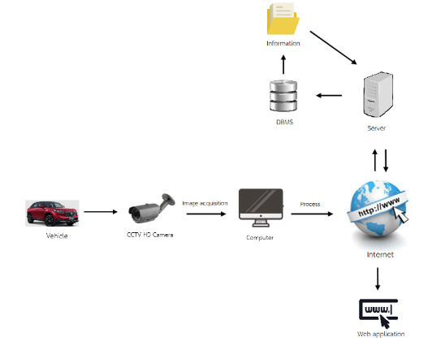

**ภาพ 1** ภาพรวมของระบบ

**2. ทฤษฎีที่เกี่ยวข้อง**

***2.1 ไพทอน (Python)***

เป็นตัวแปลคำสั่งภาษาระดับสูง การออกแบบของภาษา  
ไพทอนมุ่งเน้นให้ผู้โปรแกรมสามารถอ่านชุดคำสั่งได้โดยง่าย  
ผ่านการใช้งานอักขระเว้นว่าง (whitespaces) จำนวนมาก นอกจากนั้นการออกแบบภาษาไพทอนและการประยุกต์ใช้แนวคิดการเขียนโปรแกรมเชิงวัตถุในตัวภาษายังช่วยให้นักเขียนโปรแกรมสามารถเขียนโปรแกรมที่เป็นระเบียบ อ่านง่าย   
มีขนาดเล็ก และง่ายต่อการบำรุง [1]

***2.2 ไมโครไพทอน (Micro Python)***

เป็นการใช้งานชุดคำสั่งโปรแกรมของภาษาโปรแกรมที่ส่วนใหญ่เข้ากันได้กับไพทอน 3 ซึ่งได้รับการปรับให้เหมาะสมเพื่อทํางานบนไมโครคอนโทรลเลอร์ [2]

***2.3 เว็บยูเอสบี (WebUSB)***

เป็นข้อกําหนดอินเทอร์เฟซการเขียนโปรแกรมแอปพลิเคชัน (API) ของภาษาจาวาสคริปต์ (JavaScript) สําหรับการให้การเข้าถึงอุปกรณ์ USB จากหน้าเว็บไซต์อย่างปลอดภัย [3]

***2.4 บรรจุขึ้น (Upload)***

เป็นการส่งข้อมูล แฟ้มข้อมูลหรือโปรแกรม จากหนึ่งไปอีกทีหนึ่ง [4]

***2.4 อีเอสพี-32 (ESP-32)***

เป็นชุดของระบบไมโครคอนโทรลเลอร์ชิปที่ต้นทุนต่ำ  
และใช้พลังงานต่ำ มี Wi-Fi ในตัวและบลูทูธสองโหมด ตระกูลอีเอสพี-32 ใช้ไมโครโพรเซสเซอร์ Tensilica Xtensa LX6   
ทั้งในรูปแบบดูอัลคอร์และแกนเดี่ยว [5]

**3. แนวคิดการทำงาน**

1.นำภาพหรือวีดีโอที่ได้จากกล้องเข้าคอมพิวเตอร์เพื่อทำการระบุประเภทของข้อมูลเพื่อทำการแยกแยะข้อมูลในภาพ

2. เป็นการเลือกแบบจำลองในการแยกแยะข้อมูลในภาพ

3. ทำการประเมินแบบจำลอง

4. ทำการเลือกแบบจำลองที่ดีที่สุดเพื่อนำไปใช้งาน

**4. วิธีการพัฒนาระบบ**

การออกแบบและการพัฒนาระบบจำแนกลักษณะยานพาหนะบนถนนด้วยปัญญาประดิษฐ์ มีส่วนการทำงานหลักๆ คือ การเตรียมข้อมูล การสร้างแบบจำลอง (Training) การตรวจจับ (Detect) และการประเมินแบบจำลอง (Validate) เพื่อตรวจสอบความถูกต้องของการสร้างแบบจำลองและการนำไปใช้งาน

***4.1 การเตรียมข้อมูล***

เป็นการนำภาพที่ได้จากกล้องหรือวิดีโอมาเข้ากระบวนการระบุประเภทในภาพ เช่น ป้ายทะเบียน และ ยี่ห้อ ดังภาพ 2

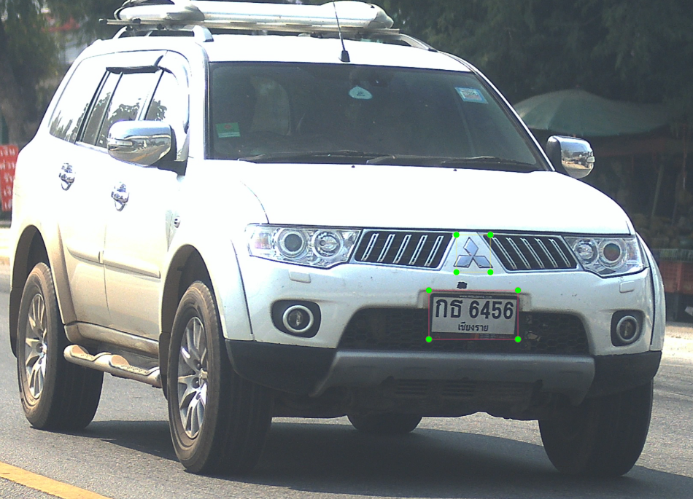

**ภาพ 2** การระบุประเภทในภาพ เช่น ป้ายทะเบียน และ ยี่ห้อ

***4.2 การเลือกแบบจำลอง***

ในส่วนของการเลือกแบบจำลองทางผู้วิจัยได้นำแบบจำลองมาคัดเลือกทั้งสิ้น 4 ตัวเลือกด้วยกัน ได้แก่ model s, model M, model L, model x ดังภาพ 3-6



**ภาพ 3** model s



**ภาพ 4** MODEL M

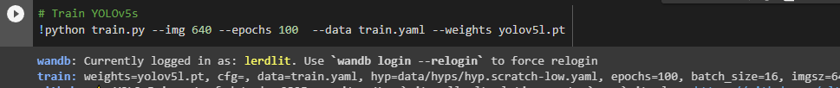

**ภาพ 5** MODEL L

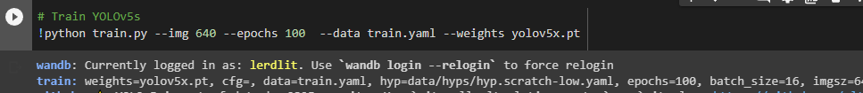

**ภาพ 6** MODEL X

ต่อมาจะเป็นในส่วนของผลลัพธ์ของแบบจำลอง model s, model M, model L, model x โดยตัว P คือ ความแม่นยำและ ตัว R คือ ความถูกต้อง และเวลาที่ใช้ในการ Train แบบจำลองได้แก่ 12.02 ชม. 12.05 ชม. 12.38 ชม. และ 13.20 ชม. เรียงตามลำดับของ Model และได้ใช้จำนวนรอบ 100 รอบในการ train แบบจำลองทุกชนิด ดังภาพ 7-10

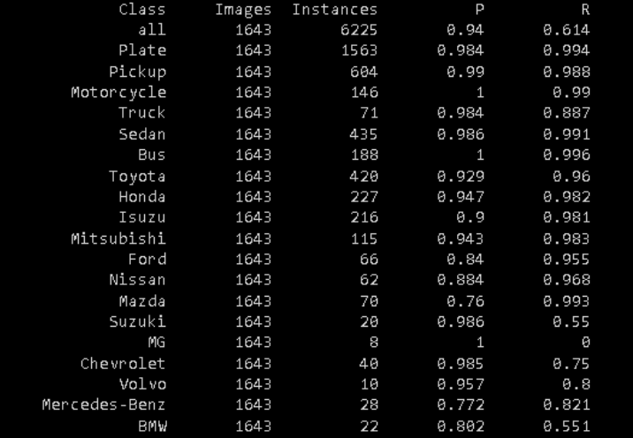

**ภาพ 7** ผลลัพธ์แบบจำลอง model s

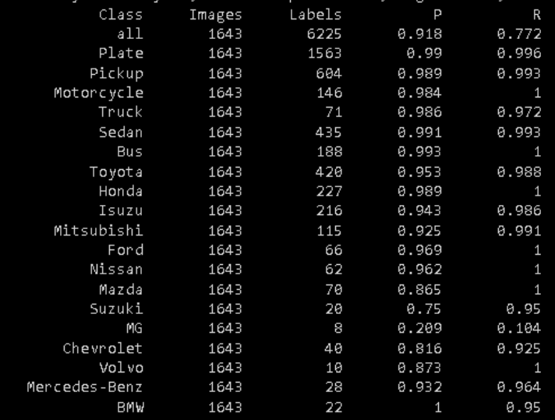

**ภาพ 8** ผลลัพธ์แบบจำลอง model M

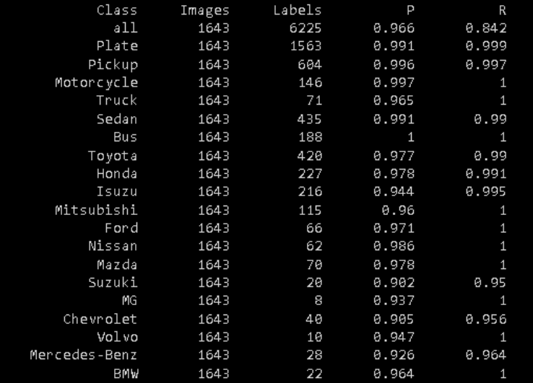

**ภาพ 9** ผลลัพธ์แบบจำลอง model L

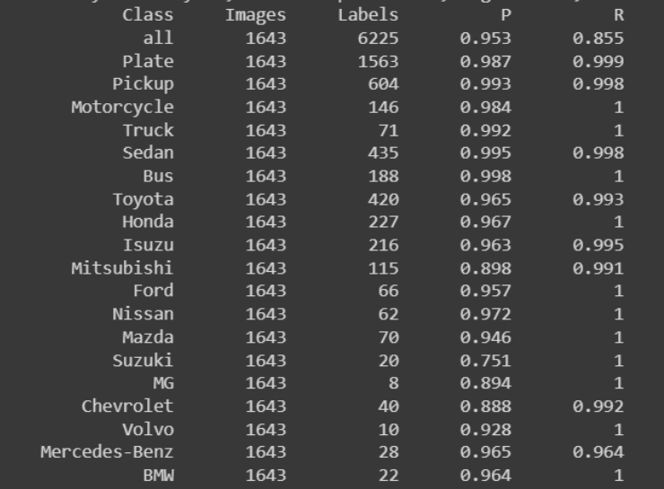

**ภาพ 10** ผลลัพธ์แบบจำลอง model X

***4.3 การประเมินแบบจำลอง***

ในส่วนของการประเมินแบบจำลองทางผู้วิจัยได้ทำการนำเอาแบบจำลองมาทำการ validate โดยทำการนำเอาข้อมูลผลลัพธ์ของแบบจำลองแต่ละชนิดมาตรวจจับกับภาพที่ได้ Label ไว้เพื่อให้ได้ผลลัพธ์ ดังภาพ 11-14

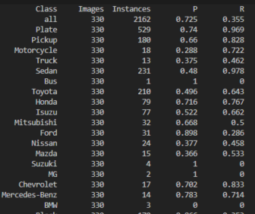

**ภาพ 11** ผลลัพธ์ validate model s

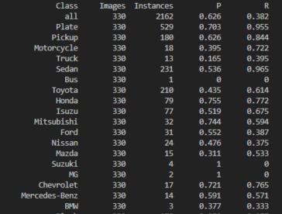

**ภาพ 12** ผลลัพธ์ validate model m

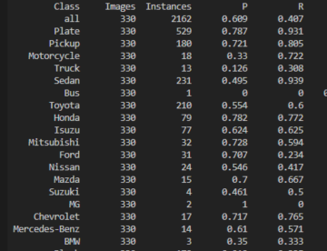

**ภาพ 13** ผลลัพธ์ validate model L

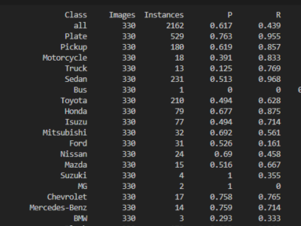

**ภาพ 14** ผลลัพธ์ validate model X

โดยจะเห็นได้ว่าเมื่อทำการ VALIDATE แล้ว ว่าความแม่นยำและถูกต้องลดลงอย่างเห็นได้ชัด

**5. การทดสอบการตรวจจับของแบบจำลอง**

โดยจะเป็นนำแบบจำลอง model s, model M, model L, model x มาทำการตรวจจับยานพาหนะโดยสามารถดูความถูกต้องของแต่ละแบบจำลอง สามารถดูผลลัพธ์ของการตรวจจับแบบมีแค่ 1 คัน โดยแบบจำลอง MODEL S จะมีค่าความถูกต้องในการตรวจจับของป้ายทะเบียนอยู่ที่ 0.92 หรือ 92% และ มีค่าความถูกต้องในการตรวจจับของยี่ห้ออยู่ที่ 0.83 หรือ 83% ดังภาพ 15

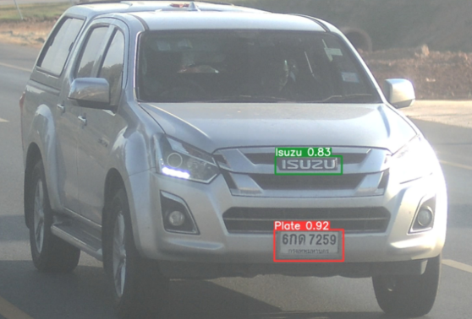

**ภาพ 15** ค่าความถูกต้อง model S

แบบจำลอง MODEL M จะมีค่าความถูกต้องในการตรวจจับของป้ายทะเบียนอยู่ที่ 0.94 หรือ 94% และ มีค่าความถูกต้องในการตรวจจับของยี่ห้ออยู่ที่ 0.82 หรือ 82% ดังภาพ 16

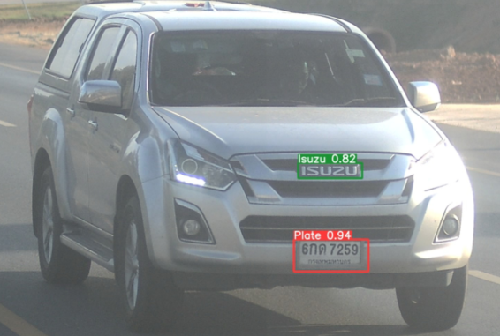

**ภาพ 16** ค่าความถูกต้อง model M

แบบจำลอง MODEL L จะมีค่าความถูกต้องในการตรวจจับของป้ายทะเบียนอยู่ที่ 0.95 หรือ 95% และ มีค่าความถูกต้องในการตรวจจับของยี่ห้ออยู่ที่ 0.92 หรือ 92% ดังภาพ 17

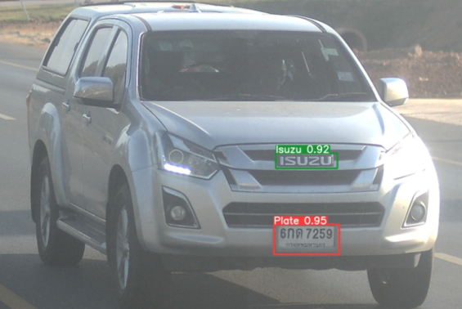

**ภาพ 17** ค่าความถูกต้อง model L

แบบจำลอง MODEL X จะมีค่าความถูกต้องในการตรวจจับของป้ายทะเบียนอยู่ที่ 0.97 หรือ 97% และ มีค่าความถูกต้องในการตรวจจับของยี่ห้ออยู่ที่ 0.92 หรือ 92% ดังภาพ 18

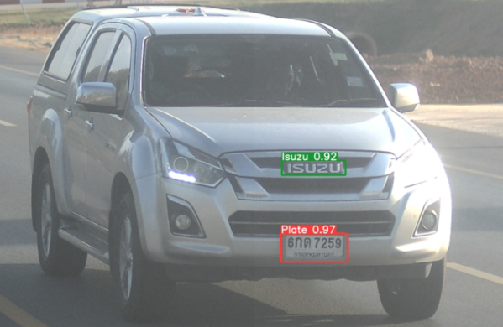

**ภาพ 18** ค่าความถูกต้อง model X

และสามารถดูผลลัพธ์ของการตรวจจับแบบหลายคัน โดยแบบจำลอง MODEL S จะมีค่าความถูกต้องในการตรวจจับของป้ายทะเบียนอยู่ที่ 0.83, 0.88 และ 0.91 หรือ 83%, 88% และ 91% และ มีค่าความถูกต้องในการตรวจจับของยี่ห้ออยู่ที่ 0.77, 0.79 และ 0.80 หรือ 77%, 79% และ 80% ดังภาพ 19

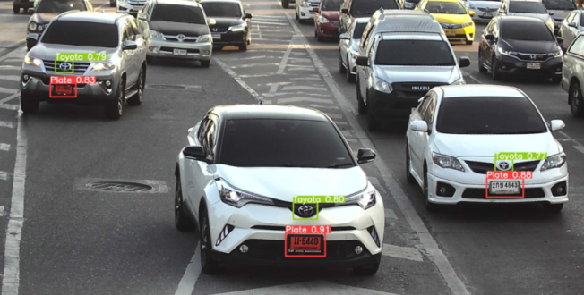

**ภาพ 19** ค่าความถูกต้อง model s

แบบจำลอง MODEL M จะมีค่าความถูกต้องในการตรวจจับของป้ายทะเบียนอยู่ที่ 0.88, 0.90 และ 0.92 หรือ 88%, 90% และ 92% และ มีค่าความถูกต้องในการตรวจจับของยี่ห้ออยู่ที่ 0.88, 0.90 และ 0.92 หรือ 88%, 90% และ 92% ดังภาพ 20

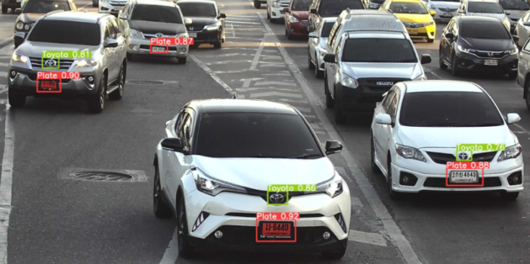

**ภาพ 20** ค่าความถูกต้อง model M

แบบจำลอง MODEL L จะมีค่าความถูกต้องในการตรวจจับของป้ายทะเบียนอยู่ที่ 0.91, 0.92 และ 0.93 หรือ 91%, 92% และ 93% และ มีค่าความถูกต้องในการตรวจจับของยี่ห้ออยู่ที่ 0.77, 0.86 และ 0.89 หรือ 77%, 86% และ 89%ดังภาพ 21

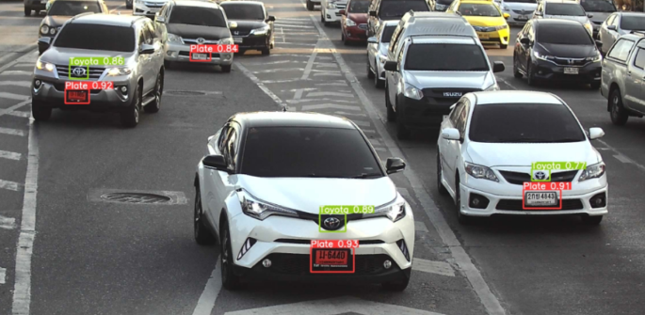

**ภาพ 21** ค่าความถูกต้อง model L

แบบจำลอง MODEL X จะมีค่าความถูกต้องในการตรวจจับของป้ายทะเบียนอยู่ที่ 0.93, 0.93 และ 0.95 หรือ 93%, 93% และ 95% และ มีค่าความถูกต้องในการตรวจจับของยี่ห้ออยู่ที่ 0.87, 0.90 และ 0.93 หรือ 87%, 90% และ 93%ดังภาพ

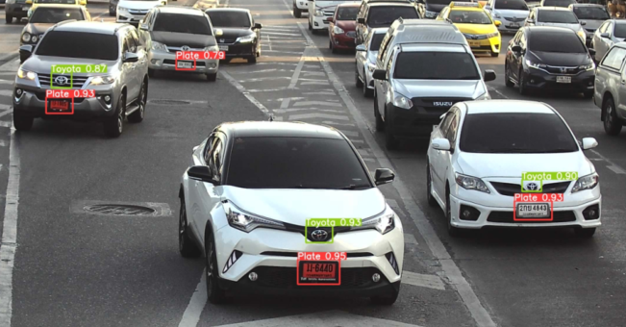

**ภาพ 22** ค่าความถูกต้อง model X

จากผลลัพธ์การทดสอบแบบจำลองจะเห็นได้ว่าแบบจำลอง MODEL X จะมีความถูกต้องในการตรวจจับป้ายทะเบียนและยี่ห้อได้มากกว่าแบบจำลองชนิดอื่น ๆ ทั้งตรวจจับแบบ 1 คัน หรือ ตรวจจับแบบหลายคัน โดยเมื่อเทียบความต่างกับแบบจำลอง MODEL S จะมีค่าความถูกต้องต่างกันอยู่ที่ 11-13% เมื่อเทียบกับแบบจำลอง MODEL M จะมีค่าความถูกต้องต่างกันอยู่ที่ 8-10% และเมื่อเทียบกับแบบจำลอง MODEL L จะมีค่าความถูกต้องต่างกันอยู่ที่ 2-4%

**6. สรุปผลการทดลอง**

จากผลการทดลองการตรวจจับของแบบจำลองชนิดต่าง ๆ สามารถสรุปได้ว่าแบบจำลอง MODEL X มีค่าความถูกต้องในการตรวจจับมากที่สุดแต่เวลาที่ใช้ในการ Train มากกว่าแบบจำลองชนิดอื่นเพียงแค่ 30 นาที ถึง 1 ชั่วโมงเท่านั้นแต่จะได้ความถูกต้องเพิ่มถึง 10%

**เอกสารอ้างอิง**

[1] อาสาสมัครวิกิพีเดีย. ไพทอน (ภาษาโปรแกรม). [ออนไลน์] 2565. [สืบค้นวันที่ 16 กันยายน 2565]. จาก https://th.wikipedia.org/wiki/ไพทอน_(ภาษาโปรแกรม)

[2] อาสาสมัครวิกิพีเดีย. ไมโครไพทอน. [ออนไลน์] 2565. [สืบค้นวันที่ 16 กันยายน 2565]. จาก

https://en.wikipedia.org/wiki/MicroPython

[3] อาสาสมัครวิกิพีเดีย. เว็บยูเอสบี. [ออนไลน์] 2565. [สืบค้นวันที่ 16 กันยายน 2565]. จาก

https://en.wikipedia.org/wiki/WebUSB

[4] อาสาสมัครวิกิพีเดีย. อัปโหลดและดาวน์โหลด. [ออนไลน์] 2562. [สืบค้นวันที่ 16 กันยายน 2565]. จาก

https://en.wikipedia.org/wiki/อัปโหลดและดาวน์โหลด

[5] อาสาสมัครวิกิพีเดีย. ESP32. [ออนไลน์] 2562.   
[สืบค้นวันที่ 16 กันยายน 2565]. จากhttps://en.wikipedia.org/wiki/ESP32